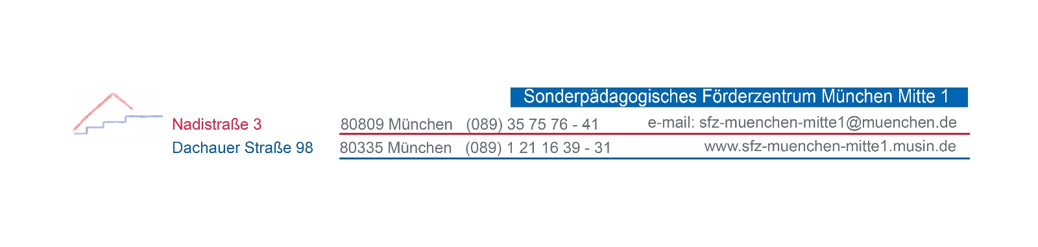 | Mathematik | schulhausinternes  Curriculum
 | Übersicht | Jahrgangsstufe 5

Inhalte nach Mittelschullehrplan PLUS | Fachkompetenzen nach dem Förderschullehrplan PLUS | Wann im Schuljahr?
5.1 Natürliche Zahlen  5.1.1 Zahlenraum  5.1.2 Grundrechenarten | Lernbereich 1: Zahlen und Operationen  - LB 1.2: Über ein Zahlbegriffsverständnis verfügen und Zahlbeziehungen aufzeigen  - LB 1.3: Rechenoperationen anwenden
5.2 Ganze Zahlen | Lernbereich 1: Zahlen und Operationen  - LB 1.2: Über ein Zahlbegriffsverständnis verfügen und Zahlbeziehungen aufzeigen
5.5 Größen im Alltag | Lernbereich 3 Größen und Messen  - LB 3.2 Über Größenvorstellungen verfügen und Messhandlungen durchführen
5.6 Daten | Lernbereich 4: Daten, Häufigkeit und Wahrscheinlichkeit  - LB 4.2: Daten  - LB 4.3: Wahrscheinlichkeiten

Geometrie
5.3 Geometrische Figuren und  Lagebeziehungen | Lernbereich 2: Raum und Form  - LB 2.2: Sich im Raum orientieren  - LB 2.3: Figuren, Körper und Lagebeziehungen untersuchen und darstellen  - LB 2.4: Abbildungen und Muster darstellen  - LB 5.3: Darstellungen nutzen
5.4 Flächeninhalt Rechtecke

5.7 Gleichungen und Formeln

